Инструкция «Как загрузить работу в группу проекта»
Шаг 1. Авторизуйтесь на сайте (войдите на сайт, используя свой логин и пароль)
Шаг 2. Перейдите на страницу группы «Первые шаги в науку - 2»
2.1. Вкладка Группы
2.2. Группа «Первые шаги в науку - 2»
Шаг 3. На странице группы в блоке Опции группы (показан на рисунке) выберите вкладку «Создать обсуждение»
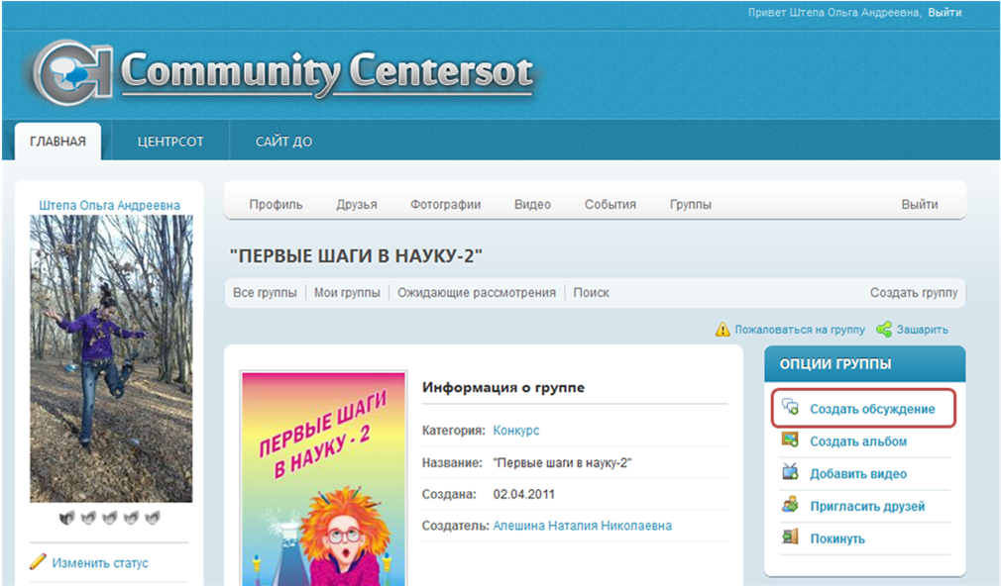
Шаг 4. На экране развернется форма для создания нового обсуждения (показана на рисунке ниже). В поле Заголовок впишите «ФИО участника_ секция_краткое название работы». В поле «Сообщение» разместите краткую аннотацию к работе и ссылки на опубликованные в сети интернет работу, презентацию, видео.
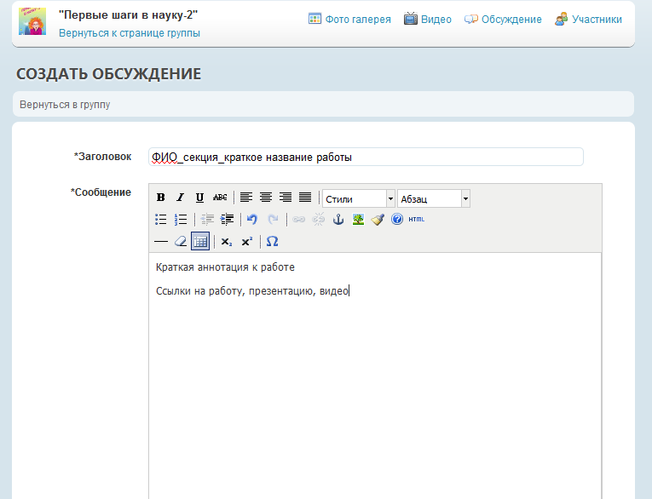

Шаг 5. После того, как заполните поле сообщение, нужно нажать на кнопку с надписью «Добавить обсуждение».

Группа конференции.
http://community.centersot.org/index/groups/viewgroup/76-%D0%9F%D0%B5%D1%80%D0%B2%D1%8B%D0%B5+%D1%88%D0%B0%D0%B3%D0%B8+%D0%B2+%D0%BD%D0%B0%D1%83%D0%BA%D1%832.html
Сайт конференции:
https://sites.google.com/site/konferenciapervyesagivnauku2/

